**新研股份（300159）签字告知书**

以下材料和份数是诉讼必要的文件，签字人应当与证券账户持有人一致，只需在1-4项文件上下划线 签字和填写相应内容，其它任何空白处不用填写，不用写日期，不用按手印，字迹端正。请不要用圆珠笔，请用黑色笔签字。

**务必关注打印数量！！！！！！！**

1. **起诉状 请打印并签字 三 张 注：**
2. **委托书 请打印并签字 三 张 注：**
3. **聘请律师合同 请打印并签字 一 张 注：签署网络合同无需再签署**
4. **强制执行申请书 请打印并签字 一 张 注：**
5. **账户人身份证正反面 复印件 二 张 （复印件上可写仅供诉讼使用）**
6. 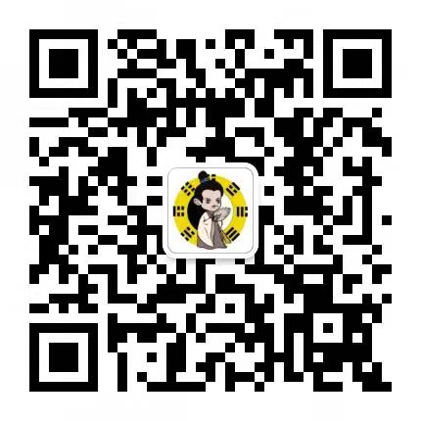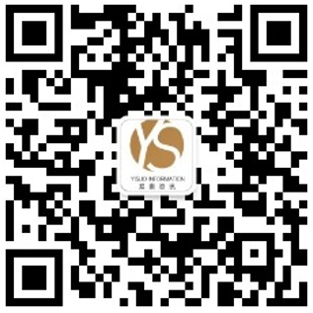**开户证券公司打印股票（对账单）一 份 （盖证券公司柜台章或电子章）**  
   统计期间从第一次买入该股开始打印对账单到拉取当日为止。

办公地址：上海市闵行区古北路1799号B栋801室 邮编：201103

单位名称：上海市东方剑桥律师事务所 吴立骏律师团队收

微信：15957362227 电子邮箱:15957362227@139.com

股票索赔的是法定损失金额，与您目前是否持有该股票没有任何影响，与您的索赔资格没有任何关系，起诉金额将按照法律规定依法专业计算，投资者无需计算，也无需填写金额。预计索赔流程走完并实际得到赔款的时间距离您提供文件后的一年多完成索赔。您提供的全部材料，我们有保密的义务，并提交给法院或由律所存档，不再返还。法院诉讼费由律师为您支付，若本案没有胜诉或没有获得赔偿，您无需承担任何律师费用、无需承担任何法院诉讼费等所有费用，只会得到获赔的权益。

**请在下划线部分按照身份证信息填写原告信息后，按照文件要求打印出来，本人在委托人和具状人处签字。**

**民 事 起 诉 状**

原告姓名： ，性别： ，民族： ， 年 月 日生，

住址：

被告：新疆机械研究院股份有限公司

法定代表人： 职务:董事长

住所:新疆乌鲁木齐经济技术开发区融合南路661号

**诉讼请求：**

请求判令被告连带向原告赔偿人民币 元；

**事实与理由：**

原告因被告信息披露违法违规行为受到投资损失，原告购买股票的时间在被告虚假陈述实施日以后，至揭露日之前。依据《证券法》、《最高人民法院关于审理证券市场因虚假陈述引发的民事赔偿案件的若干规定》、《最高人民法院关于证券纠纷代表人诉讼若干问题的规定》等法律司法解释的规定，符合法定损失的因果关系。为了维护原告的合法权益，向贵院依法提起诉讼，请贵院依法保护投资者的合法权益，支持原告的诉讼请求。

此致

**具状人（原告签名）：**

**委 托 书**

兹委托上海市东方剑桥律师事务所娄霄云、吴立骏律师；

为本委托人与新疆机械研究院股份有限公司的证券虚假陈述责任纠纷一案中的委托代理人。

委托代理权限：特别授权（全权委托）

代为起诉、上诉、再审、调解和解、撤诉；代为调查取证；代为立案；代为出庭；代为承认、确认、变更诉讼请求；代为追加被告；代为申请执行；代为执行调解和解；代为签收法律文书；代为申请财产保全、担保，撤销；代为接收全部款项包括诉讼赔款或调解和解款项或执行款等；代为接收诉讼费用。代为提起、申请、要求被告赔偿和要求履行义务，签发律师函。代为推选诉讼代表人、委托人愿意成为诉讼代表人或受托代理律师成为诉讼代表人的代理人出庭。

代理人在办理上述事宜中所签署的一切有关文件，委托人予以承认。

委托期限：至上述委托事项办理终结为止。

**委托人（签字）：**

**聘 请 律 师 合 同**

原告（以下简称“甲方”）诉新疆机械研究院股份有限公司等的证券虚假陈述责任纠纷一案，聘请上海市东方剑桥律师事务所（以下简称“乙方”）的律师代理，经双方协议，订立下列各条，以为共同遵照履行：

1. 乙方接受甲方的委托，指派娄霄云、吴立骏律师（以下简称“律师”）或该律所其他律师为甲方诉讼证券虚假陈述责任纠纷一案的全程代理人。
2. 代理权限：特别授权；（详见委托书）。
3. 甲方授权乙方，为了甲方能够早日和顺利获得赔偿，可以进行调解和解。
4. 律师必须认真负责，依法维护甲方合法权益。乙方对甲方的信息具有保密的义务。
5. 甲方必须真实地向承办律师提供有关本案证据。在本合同签署后，甲方和乙方不应随意解除本合同。甲方解除的，甲方应当向乙方支付本合同约定的律师费用和本案所有的其他支出。乙方解除的，乙方应当向甲方支付由此带来的实际损失。
6. 根据《律师服务收费管理办法》的规定，乙方接受甲方的委托，甲方向乙方支付律师费用的金额为本案实际得到赔款的15%，律师的交通费、通信费、食宿费等均由律师自己承担，法院的一审、二审、法院诉讼费、等均由律师或者律师事务所全部支付。若本案败诉没有获得赔偿，甲方无需支付乙方和律师任何费用。
7. 若乙方获得赔款，应在7个工作日内，将赔款转账给甲方。若甲方获得赔款，也应当在7个工作日内把律师费转账给乙方。
8. 甲方承诺，在买卖该索赔股票前后过程中，不存在违反证券法律法规的事宜。
9. 若双方对本合同的履行有任何争议并无法协商解决，由乙方所在地法院诉讼管辖。
10. 本合同有效期限，自签订之日起至本案结束之日止。

**甲方电话号码： 甲方原告（签字）：**

**甲方开户名字： 银行名称：**

**甲方银行账号：** 乙方：上海市东方剑桥律师事务所（盖章）

**强制执行申请书**

申请人姓名： ，性别： ，民族： ， 年 月 日生，

住址：

申请人的代理人：吴立骏 律师 上海市东方剑桥律师事务所 电话：13391339370

被申请人：新疆机械研究院股份有限公司

法定代表人： 职务:董事长

住所:新疆乌鲁木齐经济技术开发区融合南路661号

**请求事项：**

请求强制执行被申请人应当支付的金额 元；

**事实与依据：**

申请人与被申请人因证券虚假陈述责任纠纷一案，经过法院诉讼程序，确认了申请人的请求事项，现已生效。但被申请人拒绝履行生效的法律文书中确认的法定义务，因此，向贵院申请强制执行。

此致

**申请人（签字）：**